Katedra za automatiku

PISMENI ISPIT IZ PREDMETA SISTEMI AUTOMATSKOG UPRAVLJANJA
održan 16.09.2008. godine

- Objekat upravljanja je dat funkcijom prenosa 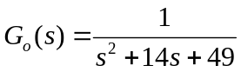. Projektovati PI regulator tako da sistem posjeduje:
- pretek faze 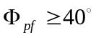
- pretek pojačanja 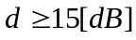.
Skicirati Bodeove karakteristike sistema sa PI regulatorom
- Sistem automatskog upravljanja je opisan funkcijom povratnog prenosa
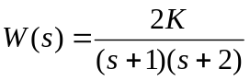
Projektovati kaskadni kompenzator, metodom GMK, tako da kompenzovani sistem ispuni sljedeće zahtjeve:
- vrijeme smirenja sistema je 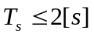
- koeficijent relativnog prigušenja para dominantnih kompleksnih polova je 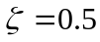
- položajna konstanta je 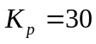.
- Model sistema je dat sa
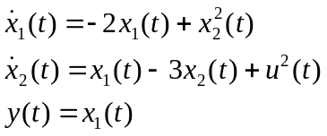

gdje je y(t) izlaz sistema, 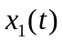 i 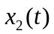stanja sistema, a u(t) ulaz. Odrediti stacionarna stanja sistema ako je 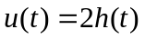. Za dobijena stacionarna stanja odrediti linearizovani model sistema, te ispitati njihovu stabilnost.
- Sistem automatskog upravljanja je dat jednačinama stanja i izlaza

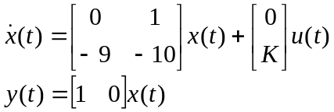

Projektovati povratnu spregu po stanju sistema, tako da spregnuti sistem ispuni sljedeće zahtjeve:
- vrijeme smirenja sistema je 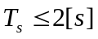
- koeficijent relativnog prigušenja para dominantnih kompleksnih polova je 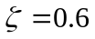
- za referentni ulazni signal oblika odskočne funkcije vremena, greška stacionarnog stanja je 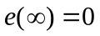.

NAPOMENA: Svaki zadatak vrijedi 25 bodova. Da bi položio pismeni dio ispita, student mora imati minimalno 51 bod. Pismeni ispit se radi 120 minuta.

